

**Metodický list k filmu**

**PŘÍBĚH MARIE**

**Film podle skutečné události**

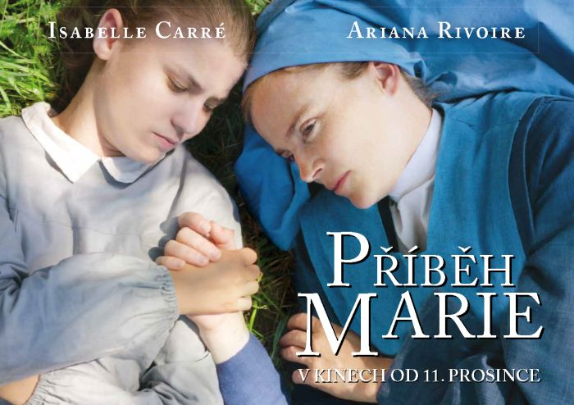

**Z temnoty ke světlu**

*Příběh Marie* vypráví o dívce, která se naučila normálně žít, ač byla od narození hluchá a slepá. Tento malý zázrak se odehrál ve Francii na konci 19. století. Marie Heurtinová se narodila nevidomá a neslyšící a ani ve čtrnácti letech není schopná komunikovat se svým okolím. Její otec je skromný řemeslník, svou dceru miluje a navzdory doporučení lékaře, který jej přesvědčoval, že je slabomyslná, nedokáže Marii umístit do ústavu pro choromyslné. Ze zoufalství nakonec odveze Marii do ústavu Larnay nedaleko Poitiers, kde se řádové sestry starají o neslyšící dívky a mladé ženy.

**Historie vyprávěná filmem**

Ve druhé polovině 19. století řádové sestry v klášterním ústavu Larnay poblíž Poitiers pečovaly o skupinu hluchoslepých dětí. Poskytovaly jim vzdělání a učily je komunikovat pomocí znakové řeči. Larnay získal celosvětovou proslulost po vydání knihy Louis Arnoulda *„Ames en prison“*, ve které autor graficky znázornil a popsal metodu praktikovanou řádovou sestrou Marguerite během vzdělávání Marie Heurtinové, dívky, která byla od narození hluchoněmá a slepá.

Marie Heurtinová přijela do Larnay v březnu 1895. Byla ve velmi špatném stavu: vzpouzela se, vyla jako divoké zvíře, museli ji přenášet za ruce a nohy. Bylo těžké odhadnout, zda by se mohla vůbec něco naučit, protože postrádala zrak, sluch i řeč. Sestra Marguerite po mnoha měsících vynaloženého úsilí a tvrdé, trpělivé práce konečně zaznamenala první úspěch. Během výuky znakové řeči totiž vytvořila významovou vazbu mezi předmětem a posunkem, kterým ho mohla Marie označit. Jednalo se o kapesní nožík, který si tato dívka velmi oblíbila. Sestra Marguerite ho Marii odebrala a označila ho gestem, kdy nechala své prsty přejíždět přes její ruce. Těmito prsty proudila trpělivost a víra, jakýsi druh nadpřirozené síly, který zafungoval a formoval mladou Marii, dokud se nenaučila všechny znaky abecedy pro hluchoněmé a díky tomu nalézt i možnost, jak komunikovat se svým okolím.

Marie Heurtinová se později naučila Braillovo písmo, psát na stroji, šít, plést, hrát domino a další hry, učila se dějepis, zeměpis, byla schopná určit čas, stala se z ní půvabná mladá žena. Její příběh je považován za zázrak. Ústav Larnay je v provozu dodnes a stejně tak se i stále používají metody a techniky učení hluchoslepých využívaných sestrou Marguerite.

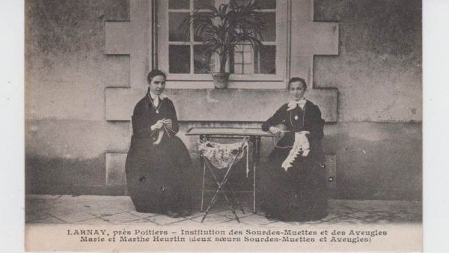

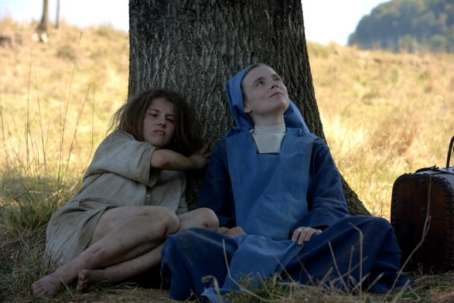

**Režisér o svém filmu:**

*„Na příběhu Marie Heurtinové mě fascinuje výjimečný charakter sestry Marguerite a její pevné přesvědčení, že se jí podaří Marii vysvobodit z jejího vnitřního „vězení“. Hluboký vztah sestry Marguearite k Marii není ničím jiným, než mateřskou láskou, ke které jeptiška ze své podstaty není předurčena. K tomu se nevyhnutelně váže i odloučení, které představuje poslední fázi vzdělávání mladé Marie. Film, který jsem si představoval, je průzračný a lehce srozumitelný. Chtěl jsem natočit Mariiny ruce, jak se dotýkají zvířat, stromů a tváří, dojemné chvíle, ze kterých se rodí řeč a příběh osvobození, znovuzrození.“*

Jean-Pierre Améris

**Stopáž:** 95 min

**Premiéra:** 11. 12. 2014

**Přístupnost:** pro všechny

**Jazykové verze:** francouzsky s českými titulky

**Režie:** Jean-Pierre Améris

**Hrají:** Isabelle Carré, Ariana Rivoire, Brigitte Catillon, Noémie Churlet

[**http://www.cinemart.cz/pribeh-marie/**](http://www.cinemart.cz/pribeh-marie/)

**V případě zájmu o projekci se obraťte na některé z kin ve vašem okolí – ve spolupráci s ním projekci rádi zajistíme.**

**Film je vhodný zejména pro poslední dva ročníky základních škol a studenty škol středních.**

**Kontakt a programování:**

Zuzana Černá

Cinemart a.s.

Národní 60/28, 111 21 Praha 1

****tel: 582 365 576

mobil: 602 836 993

mail: [cerna@cinemart.cz](mailto:cerna@cinemart.cz)